**Тематическая свободная**

**пятница «Золотая осень.**

**День разноцветных зонтиков»**

**7 сентября 2018 г.**

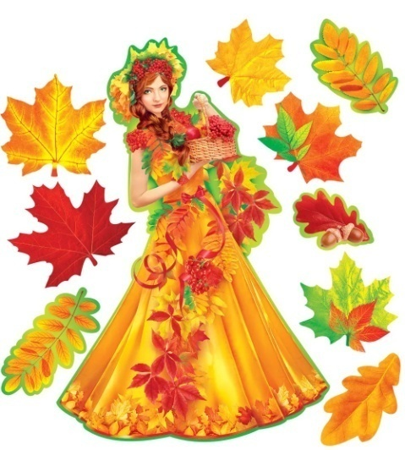

|  |  |  |
| --- | --- | --- |
| № п/п | Название мероприятия | Ответственный |
| 1 | ***«В золоте листьев, под шелест страниц…» Тематические пятиминутки на уроках*** | Учителя-предметники |
| 2 | ***«Рисуем осень на асфальте». Конкурс рисунков. Подвижные перемены на свежем воздухе.*** | Классные руководители |
| 3 | ***«Осенних красок хоровод» творческие перемены. Оформление школы и классов*** | Классные руководители |
| 4 | ***Конкурс «День разноцветных зонтиков»*** | Классные руководители |
| 5 | ***Оформление выставки рисунков и поделок «Чудеса осенней природы»*** | Классные руководители |

